附錄-2
壯圍國中教學活動設計(教案格式)
領域/科目 |  | 科技領域/生活科技 |  |  | 設計者 |  |  | 吳雅婷
實施年級 |  | 七年級 |  |  | 總節數 |  |  | 1節
單元名稱 |  | 識圖製圖
學習  重點 | 學習  表現 |  |  | 設k-IV-1能了解科技本  質、科技系統與設計製  作的基本概念。 | 核心  素養  (領綱) |  | 科-J-A2運用科技工具,理  解與歸納問題，進而提出  簡易的解決之道。
學習  重點 | 學習  內容 |  |  | 生P-IV-2 設計圖的繪製 –日常生活中常用的識圖  概念知識。
學習脈絡 | 學習活動一 認識立體圖  學習活動二 繪製等角圖  學習活動三 繪製等斜圖  學習活動四 認識平面圖
學習評量 | 形成性─操作評量完成學習單
議題  融入 | 實質  內涵 |  |  | 環境教育  認識與理解人類生存與發展所面對的環境危機與挑戰;探究氣  候變遷、資源 耗竭與生物多樣性消失,以及社會不正義和環境  不正義;思考個人發展、國家發展與人類發展的意義;執行綠  色、簡樸與永續的生活行動。
議題  融入 | 所融入之學習重點 |  |  | 藉由識圖製圖，對於環保、簡樸與永續的生活行動更多的了解。
與其他領域/科目的連結 |  |  |  | 數學領域
教材來源 |  |  |  | 康軒版生活科技1上2-2識圖製圖
教學設備/資源 |  |  |  | 投影片、簡報
學習目標
1.認識立體圖
2.如何繪製等角圖
3.如何繪製等斜圖
4.認識平面圖
學習目標  或學習表現 |  |  | 學習活動 |  |  | 時間 |  |  | 備註
認識立體圖  如何繪製等角圖  如何繪製等斜圖  認識平面圖 |  |  | 學習活動一 認識立體圖  -教學簡報教師講解  學習活動二 繪製等角圖  -教學簡報教師講解  -學生利用學習單練習  繪製等角圖  學習活動三 繪製等斜圖  -教學簡報教師講解  -學生利用學習單練習  繪製等斜圖  學習活動四 認識平面圖  -教學簡報教師講解 |  |  | 5分鐘  20分鐘  10分鐘  10分鐘

附錄-3
壯圍國中公開授課之教學觀察照片
授課者：吳雅婷 授課地點： 705班教室
授課單元：識圖製圖
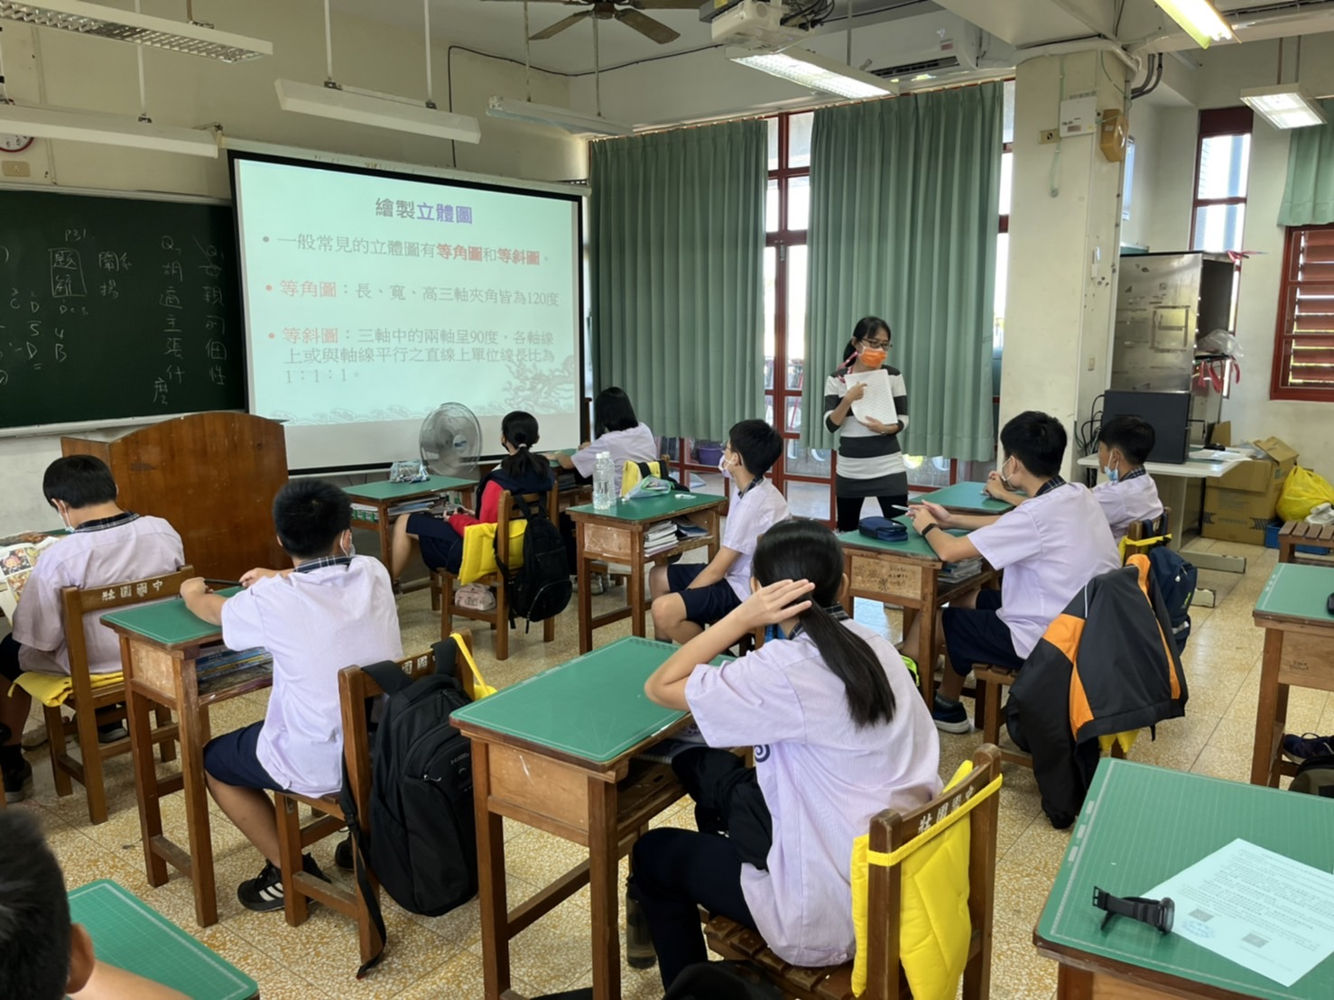

教學活動照片說明：教師講解立體圖
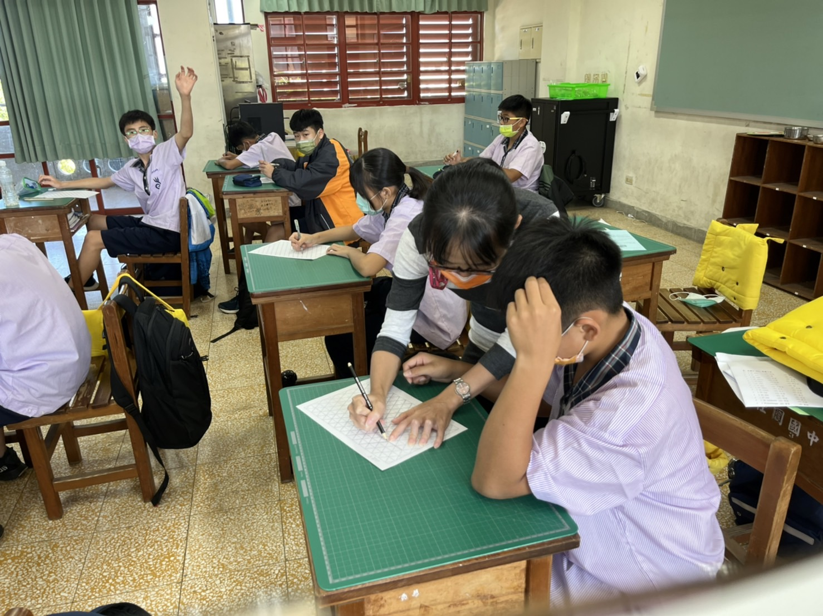

教學活動照片說明：學生舉手發問，老師在旁指導

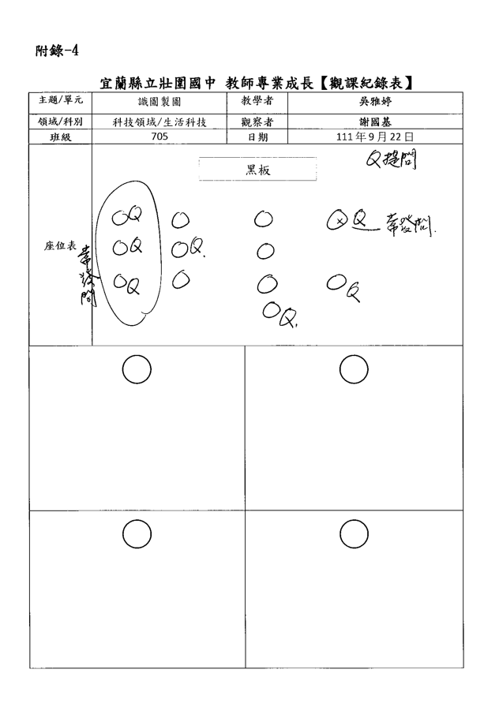

附錄-5：教學省思紀錄
公開授課教師 | 吳雅婷 | 授課班級 | 705
授課主題/單元 | 識圖製圖 | 公開授課日期 | 111年9月22日
教學省思紀錄
資源班的學生比較照顧不到，應該事先先教導該生，
但事先是有和該生說若他有專心上課是有獎勵，所以直至
快下課他才要開始畫圖學。

下回應該和學生把上課的規矩交代更清楚。

